南通大学药学院研究生会改革情况说明
- 改革自评表
标注“★”为核心指标；标注“▲”为观测指标，2021-2022学年暂不作硬性要求。
项目 | 结论 | 备注
1★. 坚持全心全意服务同学，聚焦主责主业开展工作。未承担宿舍管理、校园文明纠察、安全保卫等行政职能。 | ☑是  □否
2. 工作机构架构为“主席团+工作部门”模式，未在工作部门以上或以下设置“中心”、“项目办公室”等常设层级。 | ☑是  □否
3. 工作人员不超过30人。 | ☑是  □否 | 实有17人
4. 主席团成员不超过3人。 | ☑是  □否 | 实有 3 人
5. 除主席、副主席（轮值执行主席）、部长、副部长、干事外未设其他职务。 | ☑是  □否
6. 工作人员为共产党员或共青团员。 | ☑是  □否
7. 工作人员中除一年级新生外的本专科生最近1个学期/最近1学年/入学以来三者取其一，学习成绩综合排名在本专业前30%以内，且无课业不及格情况；研究生无课业不及格情况。 | ☑是  □否
8. 主席团由学生（研究生）代表大会（非其委员会、常务委员会、常任代表会议等）或全体学生（研究生）大会选举产生。 | ☑是  □否
9★. 按期规范召开学生（研究生）代表大会或全体学生（研究生）大会。 | ☑是  □否 | 召开日期：2022.11.14
10. 开展了春、秋季研究生会组织工作人员全员培训。 | ☑是  □否
- 工作人员参加评奖评优、测评加分、推荐免试攻读研究生等事项时，依据评议结果择优提名，未与其岗位简单挂钩。 | ☑是  □否
12. 党组织定期听取研究生会组织工作汇报，研究决定重大事项。 | ☑是  □否
13★. 明确1名团组织负责人指导院级研究生会组织；聘任团委老师担任院级研究生会秘书长。 | ☑是  □否
14▲.研究生会工作机构应成立团支部，团支部书记由研究生会主席团成员担任。 | ☑是  □否
二、二级研究生会组织架构表
序号 | 机构名称 | 人数 | 主要职责
1 | 主席团 | 3 | 全面负责研究生会工作，主持制定、执行和检查本届研究生会重大工作计划和有关规章制度。
2 | 办公室 | 2 | 对于开展的各项活动材料文件进行归档整理，在新学年开始负责招新，在每学年末进行年底总结。负责各物品借出归还的登记和对接。日常中负责研究生会全体会员的考勤和奖惩记录。
3 | 综合事务部 | 3 | 负责定期召开院研究生会联席会议;负责志愿者管理（人员登记）；负责对接相关部门，为研究生提供出国研修政策、就业信息。
4 | 调研部 | 2 | 日常调研以维护研究生群体的正当权益，了解同学思想动态，对研究生同学宿舍生活，校园生活进行及时沟通，搭建学院和研究生同学之间的沟通桥梁，推进校园文化建设。统筹大型活动研究生志愿者招募和管理工作。
5 | 学术部 | 3 | 带领同学进行学风建设，做学习的风向标，搭建研究生学术交流平台、促进研究生的学术积极性、开展研究生学术沙龙等一系列学术活动，及时做好导师与同学之间的桥梁，提升研究生学术氛围。
6 | 宣传部 | 2 | 配合各部门做好活动宣传，负责海报PPT、策划宣传、报道编辑等一系列工作。运营学院各新媒体平台。做好相关工作现场，发送有质量的图文新闻，给同学们更广阔的了解药学院研究生会的途径。
7 | 文体部 | 2 | 以开展丰富多彩的校园生活，营造良好校园文化氛围为目的。以增强同学们的身体素质、培养体育运动兴趣为宗旨，策划、组织和执行全校性群众体育活动和各种文艺类或趣味活动，展现研究生良好精神面貌和青年活动力。旨在提高同学们艺术修养，丰富研究生课余文化生活。
三、二级研究生会工作人员名单
序号 | 姓名 | 政治面貌 | 院系 | 年级 | 是否有课业  不及格
1 | 钱屹 | 中共党员 | 药学院 | 2021级 | 否
2 | 吴艳妮 | 中共党员 | 药学院 | 2021级 | 否
3 | 王杰 | 共青团员 | 药学院 | 2021级 | 否
4 | 黄俊熠 | 中共预备党员 | 药学院 | 2021级 | 否
5 | 郁雨婷 | 共青团员 | 药学院 | 2021级 | 否
6 | 岳佳嫄 | 共青团员 | 药学院 | 2022级
7 | 王佳莉 | 中共党员 | 药学院 | 2021级 | 否
8 | 任远远 | 中共党员 | 药学院 | 2022级
9 | 何徐佳 | 共青团员 | 药学院 | 2022级
10 | 王杨 | 中共党员 | 药学院 | 2022级
11 | 沈梦玲 | 中共党员 | 药学院 | 2021级 | 否
12 | 孙甜甜 | 中共党员 | 药学院 | 2022级
13 | 彭秀芳 | 共青团员 | 药学院 | 2022级
14 | 伞文清 | 中共党员 | 药学院 | 2022级
15 | 葛明磊 | 共青团员 | 药学院 | 2022级
16 | 郑宏威 | 中共党员 | 药学院 | 2022级
17 | 周宇航 | 中共党员 | 药学院 | 2022级
四、院级研究生会主席团成员候选人产生办法
学院研究生会主席团候选人和研究生会工作人员应当由班级团支部推荐，经学院团组织同意，由学院党组织确定。
五、院级研究生会主席团成员选举办法
一、根据《中华全国学生联合会章程》、《南通大学学生会、研究生会深化改革实施方案》（修订）的规定和有关要求，制定本选举办法。
二、选举时，参加选举的正式代表人数超过应到正式代表人数的三分之二方可进行。主席团采取差额选举办法产生。
四、大会选举采用无记名投票方式，采用人工读票、计票。
五、大会正式代表对候选人可以投赞成票、不赞成票或弃权票。
六、投票结束后，由监票人和计票人当场清点选票。
七、候选人得到的赞成票超过实到会正式代表半数方得当选。如果得赞成票超过半数的候选人多于应选名额，按得票数多少依次取足应选人数；如遇候选人得票数相等不能确定当选人时，应就票数相等的候选人重新投票，以得票多者当选；得票超过半数的候选人少于应选名额时，不足的名额可以在未当选的候选人中，重新选举。
八、划写选票要用黑色水笔，划写符号要准确，笔迹要清楚，无法辨认的部分无效。选票一经投出，不得再取回更改。
九、选举设计票人2名，监票人1名。计票人、监票人从不是候选人的大会正式代表中推选。计票人在监票人监督下进行工作。
十、投票时，各代表要服从工作人员指挥，按顺序依次进行，因故未到会的正式代表不能委托他人代为投票。
十一、本选举办法经大会通过后生效。
附则 本办法由本次大会通过后生效，由南通大学药学院研究生代表大会筹备工作领导小组负责解释。
六、院级研究生代表大会召开情况
（含召开时间、地点、代表数量、主要议程、宣传报道链接、现场照片等）
时间：2022.11.14
地点：药学院703会议室
代表数量：28人
主要议程：
1.听取并审议南通大学药学院研究生会工作报告；
2.选举产生南通大学药学院研究生会主席团；
3.选举产生南通大学第五届研究生代表大会常任代表会议常任代表。
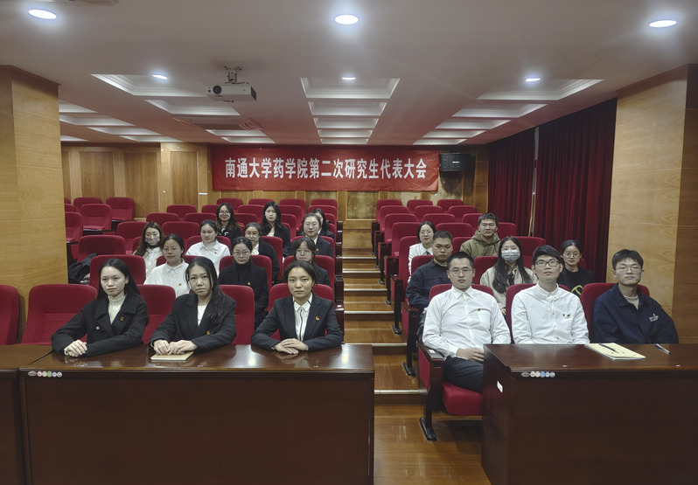
宣传报道：https://phar.ntu.edu.cn/2022/1124/c1540a203264/page.htm
七、院级研究生代表大会代表产生办法
代表产生必须按照民主集中制的原则，学院依据代表名额及构成要求酝酿代表候选人。在召开班级全体同学大会的基础上，民主推荐代表候选人初步人选，报学院研究生会。团委指导学院研究生会在民主推荐的基础上，按照多于代表名额20%的数量和构成要求，确定本选举单位代表候选人，报同级党组织同意后提交所在学院研究生大会、研究生代表大会或研究生代表会议进行选举。学院研究生会选举产生的正式代表，经大会代表资格审查小组审查通过，方可确认其正式代表资格。
八、主席团成员和工作部门负责人述职评议办法
南通大学药学院研究生会组织述职评议办法

第一章 总则
第一条 为深入学习贯彻习近平新时代中国特色社会主义思想特别是习近平总书记关于青年工作的重要思想，落实《学联学生会组织改革方案》（中青联发〔2017〕）《关于推动高校学生会（研究生会）深化改革的若干意见》（中青联发〔2019〕9号）《南通大学学生会（研究生会）深化改革实施方案》（通大团〔2020〕3号）相关要求，切实加强南通大学药学院研究生会（以下简称研究生会）制度化建设，激励研究生会工作人员的工作热情，支持和引导研究生会更好地服务青年学生成长成才，特制订本办法。
第二条 述职评议对象为南通大学药学院研究生会主席团成员。
第三条 主席团成员以学期为单位向述职评议大会述职。
第四条 述职评议内容包括对研究生会工作人员政治态度、道德品行、工作成效、学业情况、纪律作风以及可能存在的问题和改进措施等方面的全面客观综合评价。
第五条 南通大学药学院研究生会述职评议工作领导小组以本学院学生代表为主，学院团组织、学生工作办公室等共同参与。
第六条 为落实党委的全面领导、增强团委的具体指导，保障研究生会工作人员考核工作公开、公平、公正进行，特成立南通大学药学院研究生会述职评议工作领导小组，由院党委学生工作部、院团委、学生代表等人员构成。
第二章 述职评议程序
第七条 各述职人就任职期间政治态度、道德品行、工作成效、学业情况、纪律作风以及可能存在的问题和改进措施等方面进行口头述职。
第八条 口头述职要求述职人于述职评议大会现场做述职汇报。内容要求密切结合研究生会职能定位，须包含个人简介、工作总结和工作设想三个部分，结合思想引领、成长成才、权益维护、内部建设等与所在岗位工作相关内容展开。
第九条 述职评议大会结束后，述职评议工作领导小组填写述职评议评分表，根据述职人现场述职情况及工作实际状况评价打分。
第三章 述职评议细则
第十条 述职人得分由学生代表评分（40%）、院团委评分（20%）、学生工作处评分（20%）、部门负责人评分（10%）和主席团内部互评（10%）五部分构成。
第四章 述职评议结果
第十一条 南通大学药学院研究生会述职评议工作领导小组根据述职人述职评议评分表情况形成最终的综合评价结果。评价结果分为优（100分-85分）、良（85分-70分）、合格（70分-60分）、不合格（60分-0分）四个等级。评议结果在全院范围内进行公式。
第十二条 建立以服务和贡献为导向的激励机制，评价结果将作为研究生会工作人员奖惩考评及选拔任用的重要依据。综合评价等级获得良及以上的研究生会工作人员在评奖评优、测评加分等事项时择优提名，不与其岗位简单直接挂钩。
第十三条 评价结果为优在综合测评德育分中加1分；评价结果为良的在综合测评德育分中加0.5分。
第十四条 评价结果为不合格的或有违纪违法行为的研究生会工作人员，院党委学生工作部、团委将调查核实，按规定和程序及时予以劝退、免职或罢免。
第十五条 述职人员根据述职评议大会提出的意见建议，认真制定改进方案，将改进措施列入下一学期研究生会工作计划，认真落实。
第五章 附则
第十六条 本办法由南通大学药学院研究生会负责解释。
第十七条 本办法自发布之日起执行。
南通大学药学院研究生会
2022年12月
九、学院团委指导研究生会主要责任人
类别 | 姓名 | 是否为专职团干部 | 备注
分管院研究生会的团组织负责人 | 卫永霞 | 是
院研究生会秘书长 | 卫永霞 | 是

